Вишневецька ЗОШ І-ІІІ ступенів

(Урок образотворчого мистецтва у 7 класі)

Підготувала і провела
вчитель образотворчого мистецтва
Корната М.Д.

Тема уроку. Зображення на площині. Виконання в кольорі сюжетної композиції за уявою "Вулиця міста".
Мета уроку. Вчити учнів відтворювати просторову перспективу в кольорі. Поглибити знання з історії архітектури та просторової уяви учнів. Розвивати композиційні уміння та навички. Виховувати взаємопідтримку учнів та вміння працювати згуртовано.
Обладнання. Зразки лінійно - конструктивної побудови, репродукції архітектурних будівель, ТЗН - комп'ютер, цифровий проектор, мультимедійний екран.
Інструменти і матеріали. Кольорові олівці, пастель, фарби акварельні, гуаш, палітра, вода, пензлі, кольоровий папір, пластилін, клей, ножиці.
Техніка виконання. Живопис, графіка, витинанка, аплікація.
Тип уроку. Комбінований.
Структура уроку.
- Організаційний момент - 1 хв.
- Актуалізація опорних знань учнів - 15 хв.
1. Творчо - пошукова робота.
2. Кросворд "Архітектура".
3. Лінійно - конструктивна будова вулиць міста.
ІІІ. Вивчення нового матеріалу - 25 хв.
1. Перспектива вулиць в творчості художників.
2. Практична робота.
ІV. Підсумки уроку - 4 хв.
Хід уроку.
- Організаційний момент.
- Актуалізація опорних знань учнів.
Діти! Який розділ ми вивчаємо? Об'ємно - просторова форма «Архітектура і місто».
1. Учні класу за бажанням мали творче пошукове завдання "Софія Київська" - послухаємо. (Розповідь учнів)
Розповідь чудова. Молодець.
У 2007 році було оголошено конкурс сім чудес Буковини. Послухаємо підготовлену розповідь про Чернівецький національний університет. (Розповідь учнів)
Розповідь гарна, змістовна.
2. Попрацюємо разом. Спробуємо взяти штурмом замок Архітектури. Кросворд
"Архітектура". (учні розв’язують кросворд)
Ви добре попрацювали, на всі питання дали правильні відповіді.
3. Ми з вами часто ходимо вулицями. Вони розгортаються немов би пелюстки білого латаття. Можна спостерігати їх підйоми і спуски, повороти і під'їзди. Ваше завдання: дати коротенько аналіз цих доріг:
а) Як побудувати вулицю, що проходить прямо?
б) Побудуйте вулицю з підйомом?
в) Як зобразити дорогу з поворотом?
(Учні відповідають на поставлені запитання).
Я бачу ви засвоїли матеріал з теми: "Лінійно - конструктивна побудова". Молодці.
ІІІ. Вивчення нового матеріалу.
- Оголошення теми та мети уроку.
Сьогодні я пропоную Вам тему: "Виконання в кольорі сюжетної композиції за уявою "Вулиця міста". Перед нами такі завдання :
- Навчитися відтворювати просторову перспективу в кольорі;
- Поглибити знання з історії архітектури;
- Вдосконалити відчуття композиційної цілісності.
2. Перспектива в творчості художників.
Щоб краще зрозуміти як передати в кольорі сюжетну композицію " Вулиця міста" послухаємо розповідь учениці і розглянемо картини художників.

Перегляд картин:

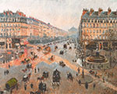
Каміль Писсарро «Авеню»

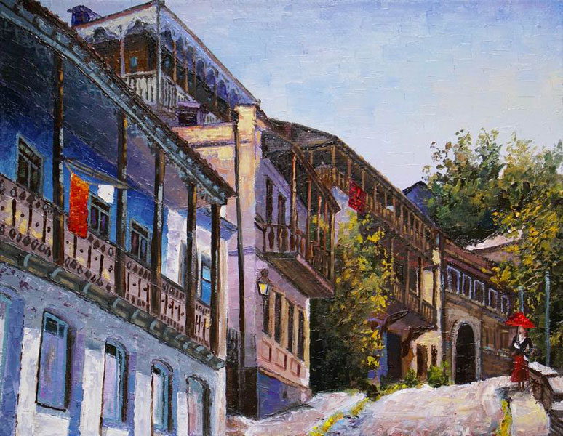
Х. Купрошвілі «Вулиця вверх»

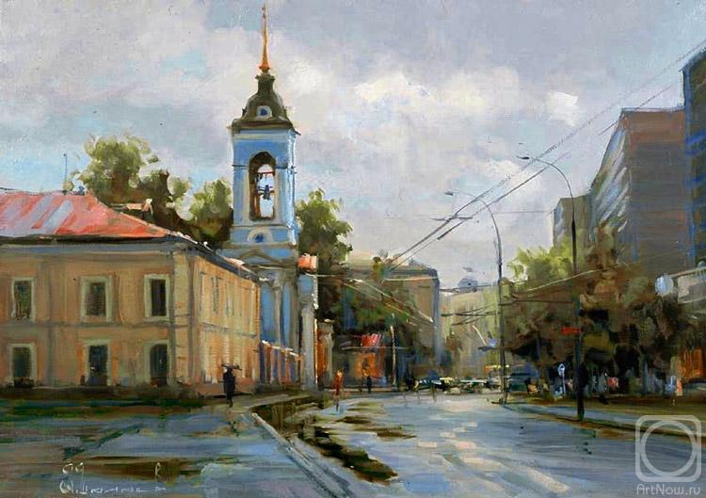
Олексій Шалаєв «Полянка»

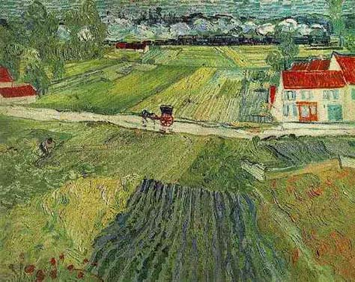
Вінсент Ван- Гог "Пейзаж в Овері після дощу"

3. Практична робота. Виконання в кольорі сюжетної композиції за уявою «Вулиця міста».
Щоб приступити до виконання практичної роботи вам потрібно вибрати напрямок, матеріали якими ви будете працювати. Це акварель, гуаш, кольорові олівці, пастель, пластилін, аплікація. Всі виконують роботу на планшетах і мольбертах.
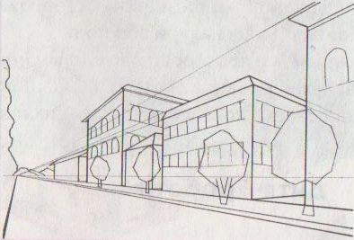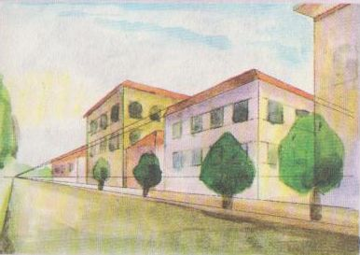
Послідовність виконання роботи в кольорі.
- Перевір малюнок виконаний олівцем. Уточни його будову.
- У кольорі працюй над роботою від світлого до темного.
- Починати потрібно з заднього плану по всій площині фарбами в техніці «по- вологому».
- Детально промалюй предмети на передньому плані і закінчуй «по-сухому».
- Постарайся передати погодні умови і час доби.
- Уважно пропрацюй пензликом деталі щоб не змінити будову малюнка.
- Не забувай про правила повітряної перспективи під час виконання роботи фарбами.
Правила техніки безпеки роботи з ножицями.
- Підсумок уроку.
Вчитель вибирає кращого учня, що справився з роботою та нагороджує його медаллю «Кращий архітектор міста». Роль учня – провести підсумок уроку. Дати аналіз кожному виду роботи.

Додаток 1.

Кросворд «Архітектура»
По горизонталі:
4. Архітектурна будова повинна бути міцна та … Назвіть властивість. (корисність)
6. Мистецтво проектування і будування споруд. (архітектура)
7. Назвіть важливу якість, що притаманна архітектурні споруді. (міцність)
8. Любій архітектурній будові притаманна така якість як … (краса)
10. Об’ємно – просторовий вид образотворчого мистецтва (скульптура)
11. Культова споруда (собор)
12. Вид скульптури за об’ємом (кругла)
15. До якого виду відноситься житлова архітектура? (об’ємна)
16. Хто проектує будинки? (архітектор)
18. Що знаходиться в центральній частині у будівлях що належать до христово – купольної системи? (купол)
19. Як називають вигляд будівлі спереду? (фасад)
По вертикалі.
1. Один із підвидів споруд де відпочивають, живуть (житлова)
2. Що кріпиться в основі будівель хрестово – купольної системи (хрест)
3. Фабрики, заводи відносять до підвиду архітектури (промислова)
4. Що було основою в давній Греції для побудови будинків (камінь)
5. Інструменти для обробки глини (стек)
9. Вид площинної системи (рельєф)
13. Школа, кінотеатр, будинок культури відносять до архітектури… (громадська)
14. Один з видів архітектури, що розділяє наш вільний час. (ландшафтна)
17. Споруда де проводять богослужіння (культова)

